**北京邮电大学软件学院**

**2016-2017学年第一学期实验报告**

**课程名称：** 算法分析与设计

**项目名称： 实验四 分治法与贪心法**

**项目完成人：**

**姓名：沈嘉樑 学号：2014212065**

**指导教师：**___________李朝晖___________

**日 期： 2016年 12 月 1 日**

1. **实验目的**

1、 深刻理解并掌握分治法、 贪心法的设计思想；

2、 提高应用分治法、 贪心法的技能；

1. **实验内容**

**1： 元素选择问题**

给定序列中 n 个元素和一个整数 k， 1≤k≤n， 请用分治法输出这 n 个元素中第 k 小元素的值及其位置。编写并调试程序。

**2： 0—1 背包问题**

给定 n 种物品和一背包。物品 i 的重量是 wi，其价值为 vi，背包的容量为 C。请用贪心法（按单价最高的贪心策略）问应如何选择装入背包的物品，使得装入背包中物品的总价值最大?

**3： 最大子段和问题**

给定由 n 个整数组成的序列(a1, a2, …, an)， 请用分治法求解最大子段和问题，要求该序列求解和为最大的连续子段。

**4： 区间调度问题**

计算最大相互兼容的子集数

1. **实验环境**

windows 10、vs2015

1. **实验结果**

* 元素选择问题

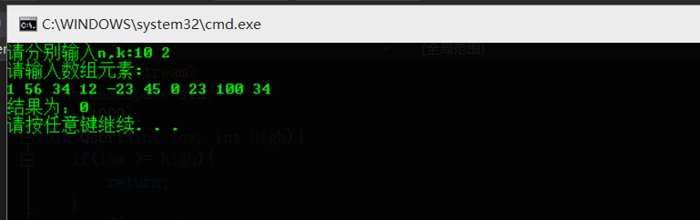

* 01背包问题

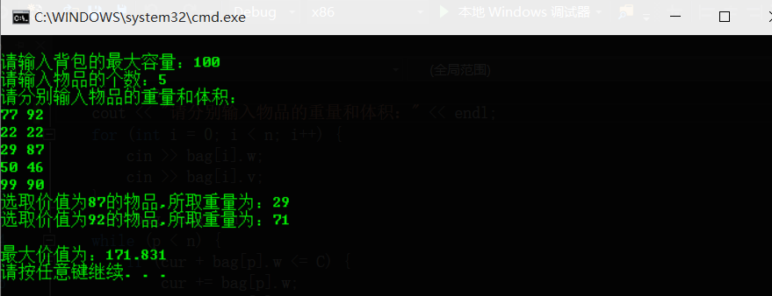

* 最大子段和问题

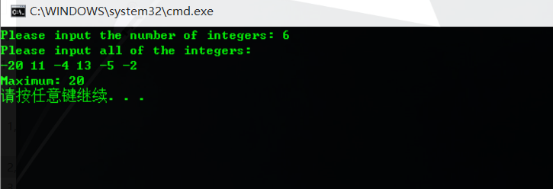

* 区间调度问题

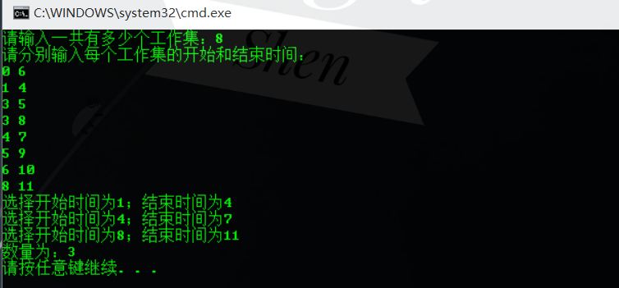

1. **附录**